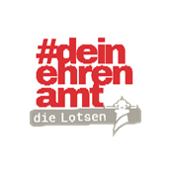 | Teilnahme am  Hessischen Programm  „ENGAGEMENT-LOTSEN“ 2024 | 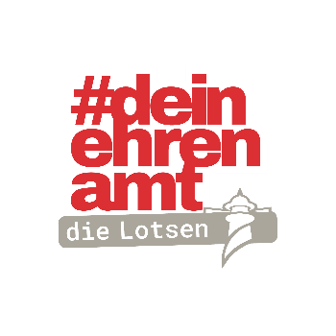

Bitte ergänzen Sie die Angaben in diesem Formular. Sollte es weitere Erläuterungen für die Teilnahme Ihrer Kommune am Engagement-Lotsen Programm geben, schildern Sie diese bitte im Anschreiben.

1. Antragsteller Kommune

Stadt/Gemeinde/Landkreis:
Straße, Hausnr:
Plz, Ort:
Kontaktperson:
Abteilung:
Telefon:
E-Mail:

Bankverbindung zur Überweisung des Förderbetrags
Kontoinhaber (Kommune)
Bankinstitut:
IBAN:
BIC/Swift Code:

2. Kooperationspartner (z.B. Freiwilligenagentur, Ehrenamtsbörse, Standort Qualifizierungsprogramm) sofern die Kommune nicht alleine die Auswahl und Begleitung der Engagement-Lotsen übernimmt.

Kooperationspartner:
Kontaktperson:
Straße, Nummer:
Plz, Ort:
Telefon:
E-Mail:

3. Nennen Sie uns Gründe, warum Ihre Kommune am Engagement-Lotsen Programm teilnehmen will und warum es Ihrer Kommune wichtig, eine Gruppe von Engagement-Lotsen aufzubauen?

- Wie stellt sich Ihre Kommune konkret die Unterstützung und Begleitung der Engagement-Lotsen vor?

5. Hat Ihre Kommune bereits Vorstellungen dazu, welche Aufgaben die neuen Engagement-Lotsen vorrangig angehen sollen? Und welche Wege sind für die Gewinnung der geeigneten Engagement-Lotsen geplant?

6. Wie viele Engagement-Lotsen beabsichtigen Sie zu gewinnen?

Gefördert durch

